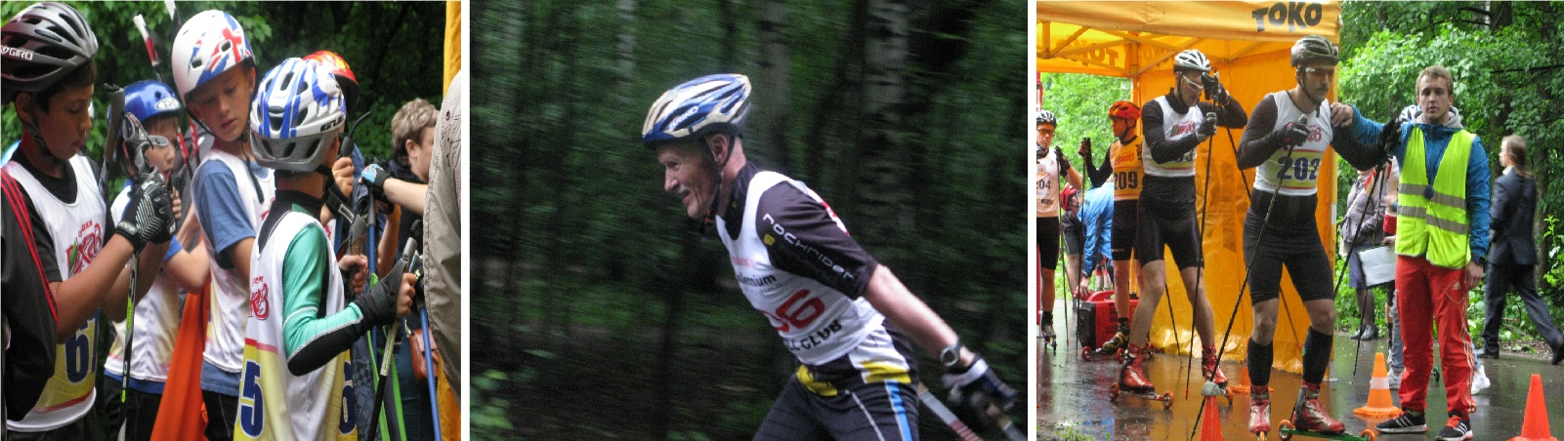

МОСКОМСПОРТ, Администрация района Вешняки, ООПТ ВАО г. Москвы,
АНО «АРТА-СПОРТ», МОК (Московская ореховая компания)

П Р О Г Р А М М А
3-й этап Фестиваля лыжероллерных дисциплин-2017
«Кусковская повторка»
6 мая 2017 год (суббота)
ВАО г. Москвы, ПКиО Кусково, аллея – 1,2 км (качество асфальта – 5 б)
Регистрация в зоне старта, а в случае дождя - в кафе (ориентиры - каток, сцена)

ПРЕДВАРИТЕЛЬНАЯ РЕГИСТРАЦИЯ ОБЯЗАТЕЛЬНА
Участник, не прошедший предварительную регистрацию, до старта допущен не будет, это связано с предварительным формированием стартового протокола и присвоением стартовых номеров, что НЕОБХОДИМО при повторном соревновательном формате гонки.
Окончательная версия стартового протокола будет представлена на сайтах 05.05.17 в 19.00.

Заявки принимаются до 15.00, 05.05.17
Ссылка для регистрации:
http://artasport.ru/predstoyaschie-meropriyatiya/predstoyaschie-meropriyatiya_87.html
Можно отправить заявку на электронную почту: glo-tanya@yandex.ru
Телефоны для справок: 8-916-636-37-10 Ирина, 8-916-730-86-20 Татьяна, 8-985-905-11-04 Карина

ДОПУСКАЮТСЯ УЧАСТНИКИ НА РОЛИКОВЫХ КОНЬКАХ (в зависимости от количества заявленных роликобежцев, возможно формирование отдельных номинаций)

Требования к участникам соревнований и условия их допуска
- №  № п/п | Сокращенное наименование группы | Полное  наименование группы | Год рождения | Дистанция
1 | ДМ 1, ДД 1 | дети-мальчики, девочки первой группы | 2007 г.р. и мл. | 2,4 км
2 | ДМ 2, ДД 2 | дети-мальчики, девочки второй группы | 2005-2006 г.р. | 2,4 км
3 | Ю мл, Д мл | юноши, девушки младшего возраста | 2003-2004 г.р. | 3,6 км/2,4 км
4 | Ю ср, Д ср | юноши, девушки среднего возраста | 2001-2002 г.р. | 4,8 км/3,6 км
5 | Ю ст, Д ст | юноши, девушки старшего возраста | 1999-2000 г.р. | 4,8 км/3,6 км
6 | МЮ, ЖЮ | юниоры, юниорки | 1997-1998 г.р. | 7,2 км/4,8 км
7 | М0, Ж0 | мужчины, женщины основного возраста | 1996-1977 г.р. | 7,2 км/4,8 км
8 | М1, Ж1 | мужчины, женщины первой возрастной гр. | 1976- 1967г.р. | 7,2 км/4,8 км
9 | М2 | мужчины второй возрастной группы | 1966-1957 г.р. | 6 км
10 | Ж2 | женщины второй возрастной группы | 1956 г.р. и ст. | 3,6 км
11 | М3 | мужчины третьей возрастной группы | 1956-1947 г.р. | 6 км
12 | М4 | мужчины четвертой возрастной гр. | 1946 и старше | 3,6 км

РЕГЛАМЕНТ СОРЕВНОВАНИЙ ПРЕДВАРИТЕЛЬНЙ
ОКОНЧАТЕЛЬНЫЙ РЕГЛАМЕНТ БУДЕТ ПРЕДСТАВЛЕН НА САЙТАХ 05.05.17 в 19.00
(после формирования стартового протокола)

Длина дистанции одного повторения – 1,2 км, стиль передвижения свободный.
Результат определяется по наименьшей сумме времени всех повторений.

ДЕТСКО-ЮНОШЕСКИЙ БЛОК:

Д мл, ДМ 2, ДД 2, ДМ 1, ДД 1– 2 повторения
Ю мл, Д ст, Д ср – 3 повторения
Ю ст, Ю ср – 4 повторения

8.00 до 09.30 - Регистрация и выдача номеров участникам детско-юношеского блока

10.00 - Старт участников детско-юношеского блока раздельный через 10 секунд
Порядок старта:
1–е повторение: Ю ст, Ю ср, Ю мл, Д ст, Д ср, Д мл, ДМ 2, ДД2, ДМ1, ДД1
2–е повторение: Ю ст, Ю ср, Ю мл, Д ст, Д ср, Д мл, ДМ 2, ДД2, ДМ1, ДД1
3–е повторение: Ю ст, Ю ср, Ю мл, Д ст, Д ср
4–е повторение: Ю ст, Ю ср

Старт 1-го участника последующего повторения – не раньше, чем через 5 минут после старта последнего участника предыдущего повторения.

НАГРАЖДЕНИЕ! Сразу после финиша и подведения итогов в подгруппах детского блока (ориентировочное время 12.00)

ОСНОВНОЙ БЛОК:

М, М1, МЮ – 6 повторений
М2, М3 – 5 повторений
Ж, Ж1, ЖЮ – 4 повторений
Ж2, М4 – 3 повторений

8.30 до 11.30 - Регистрация и выдача номеров участникам основного блока

12.00 - Старт участников основного блока раздельный через 10 секунд
Порядок старта:
1–е повторение: М, М1, МЮ, М2, М3, Ж, Ж1, ЖЮ, Ж2, М4
2–е повторение: М, М1, МЮ, М2, М3, Ж, Ж1, ЖЮ, Ж2, М4
3–е повторение: М, М1, МЮ, М2, М3, Ж, Ж1, ЖЮ, Ж2, М4
4–е повторение: М, М1, МЮ, М2, М3, Ж, Ж1, ЖЮ
5–е повторение: М, М1, МЮ, М2, М3
6–е повторение: М, М1, МЮ
Старт 1-го участника последующего повторения – не раньше, чем через 5 минут после старта последнего участника предыдущего повторения.

НАГРАЖДЕНИЕ! Сразу после финиша и подведения итогов в подгруппах (ориентировочное время 14.00)

СТАРТОВЫЙ ВЗНОС оплачивается предварительно при регистрации, по системе электронного платежа (работаем в рамках закона).
400 рублей для групп МЮ, ЖЮ, М, Ж, М1, Ж1, М2, М3
100 рублей для групп Ж2, М4, ЮСТ, ДСТ, ЮСР, ДСР, ЮМЛ, ДМЛ, ДМ 2, ДД 2, ДМ 1, ДД 1

ПРОЕЗД до музея Кусково (нужно добраться до входа в музей-усадьбу Кусково со стороны Дворцового
проезда и найти старый горбатый мост, рядом с ним будет старт и регистрация).

На общественном транспорте до остановки «Музей Кусково»:
- От станции метро «Выхино» - автобус 620 (7 остановок), маршрутка 9 м (6 остановок)
- От станции метро «Рязанский проспект – автобусы 133 и 133к, маршрутка 157м
- От Казанского вокзала до платформы «Плющево» (20 минут в пути), прибываете к месту финиша
На автомобиле:
От улицы Вешняковской до улицы Юности в сторону Рязанского проспекта, далее поворот направо на
Оранжерейную аллею, затем поворот налево на Дворцовый проезд.

Справа будет автомобильная стоянка, находящаяся в 100 м. от места старта.

Для уточнения проезда – телефон: 8-916-782-07-57 Андрей

Схема проезда на парковку:

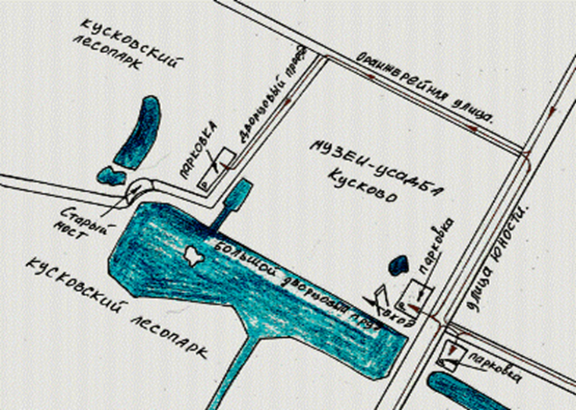

Схема соревновательного отрезка (1200 м):

